Umgang mit dem Formeldokument
Auf dem Formeldokument findest Du diesen Abschnitt zu „Ähnlichkeit von Dreiecken“:
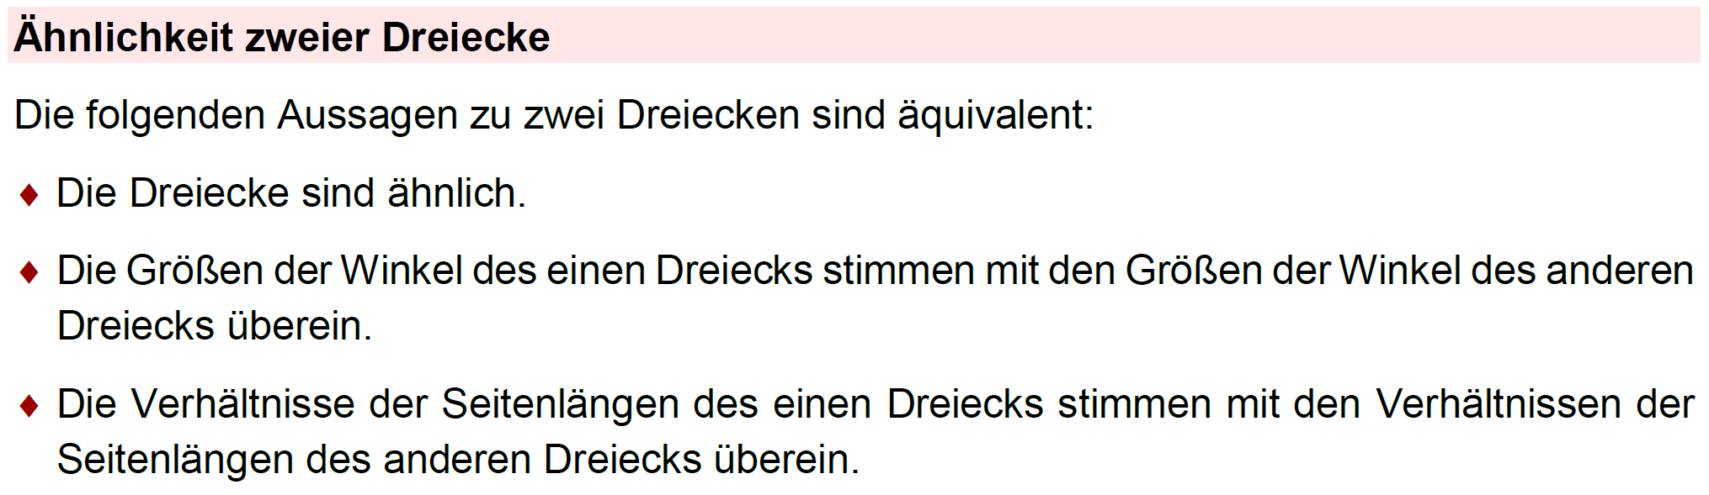Dabei hat die erste der drei Aussagen die Funktion einer Überschrift bzw. einer Einleitung. Man kann ihn so lesen: „Zwei Dreiecke sind ähnlich, wenn…“
Die beiden folgenden Aussagen beschreiben die Bedingungen, die dann gelten. Wenn eine der beiden Aussagen wahr ist, so ist automatisch die andere Aussage auch wahr.
Aufgabe
- Zeichne zwei ähnliche Dreiecke und beschrifte sie. Welche der beiden Aussagen verwendest Du dafür?
□ Die Aussage über die Winkel.
□ Die Aussage über die Verhältnisse der Seitenlängen.
- Formuliere das, was die übrig gebliebene Aussage für die beiden Dreiecke beschreibt, mithilfe von Gleichungen.

